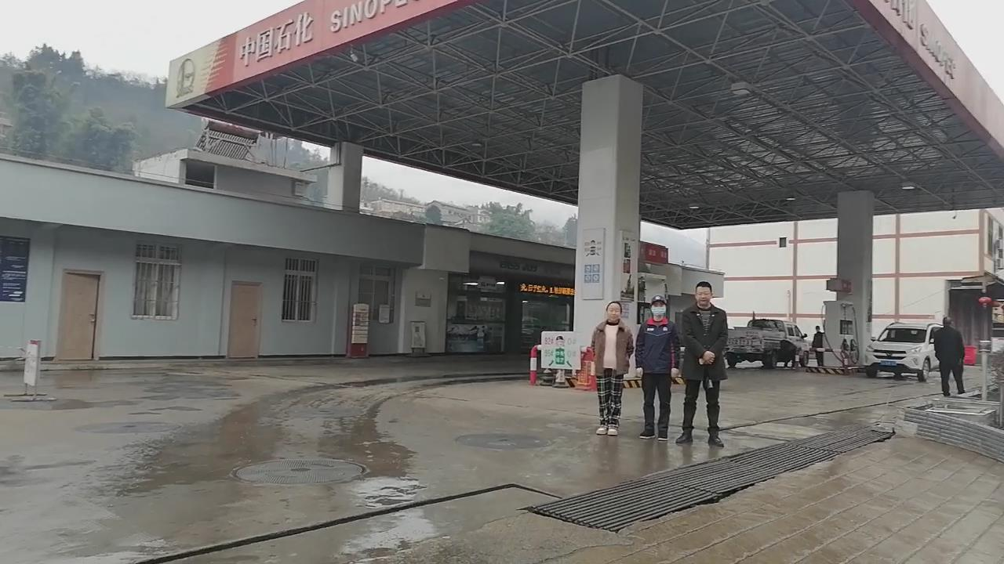
评价人员初勘照片，从左至右：二级评价师李临军、加油站站长钱明玉、一级评价师严志刚

